Полезные игры для развития речи малышей
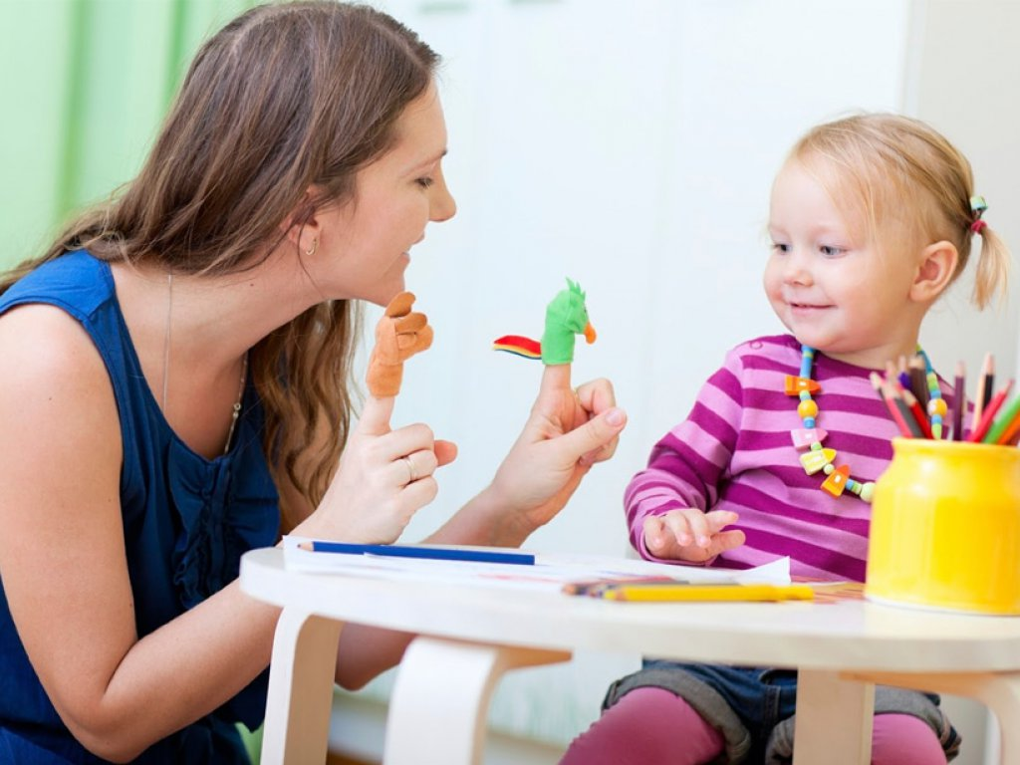
Всем людям нравится слушать красивую и грамотную речь. А слушаем и говорим мы постоянно, ведь речь - это одно из основных средств общения людей. Мы живем в обществе людей, в котором нам необходимо обозначать, обобщать и обмениваться информацией друг с другом. Всем нам хочется, чтобы и наши дети стали приятными собеседниками, могли выражать свои мысли понятно для окружающих. Также научно доказано, что речь необходима для совершения мыслительных операций.
Речевое развитие детей – это не только наличие речи и четкое произношение всех звуков родного языка. Речь бывает устной и письменной, внешней и внутренней, речь жестов и звуковая. Речь – это сложный психический процесс, для развития которого необходимо работать в нескольких направлениях.
Ребенок 2- 3 лет имеет в своем словарном запасе от 200 до 1000 слов, использует в речи фразы из 2-4 слов, говорит «спасибо», здоровается, прощается. Знает свое имя, фамилию, возраст, части суток (день-ночь), понимает слова-обобщения. Использует в речи предлоги и местоимения, задает вопросы, повторяет за взрослым двустишие.
Для развития речи необходимо:
- выполнять артикуляционные и дыхательные гимнастики
- использовать игры и упражнения для развития мелкой моторики
- корректировать звукопроизношение
- развивать фонематический слух
- расширять словарный запас
- корректировать грамматический строй речи.

В качестве профилактики нарушений речевого развития и для стимуляции развития речи помогут различные игры.
- Игры на развитие мышц губ
- «Улыбнись маме» - попросите малыша улыбнуться Вам, кукле, солнышку, кошке и др.
- «Поцелуй маму» - Попросите малыша поцеловать вас в щечку. Упражнение и приятное, и полезное!
- Упражнения для щёк
- «Воздушный шарик» - Попросите малыша надуть обе щеки: «Надувайся, пузырь, надувайся, большой!». Затем аккуратно нажмите указательными пальцами на надутые щечки ребенка: «Лопнул пузырь!» Звук, который при этом получится, не оставит равнодушным никого!
- Теперь учимся надувать левую, затем правую щеку «Надуй щечку». Это непросто, поэтому скорых результатов не ждите.
- Игры на развитие длительного, плавного вдоха и выдоха
- Упражнение «Летний луг» - дети медленно набирают воздух через нос — ах, как приятно пахнет! (Родитель следит, чтобы во время вдоха у детей не поднимались плечи.) Определяют цвет бабочек. Упражнение повторяется 3—5 раз.
- Упражнение «Мыльные пузыри» - дети самостоятельно надувают мыльные пузыри.
- игры на развитие мелкой моторики
- «Игры с прищепками»
- Игры с пластилином «Слепи бублик/шарик/валик»
- Игра «Шнуровка»
- игры на развитие фонематического слуха (развитие слухового восприятия)
- Игра «Угадай, что звучит?» - Используются звучащие игрушки: барабан, колокольчик, погремушка, игрушка (пищалка). Дети учатся узнавать звучание барабана среди других инструментов.
- Игра «Угадай, что звучит?» - в трех одинаковых бутылочках у взрослого горох, пуговицы, манная крупа. Он встряхивает поочередно каждой бутылочкой. Дети должны определить на слух, что в каждой бутылочке.
- А также читайте книги, разговаривайте с ребенком, отвечайте на его вопросы для того, чтобы он слышал грамотную речь, расширял свой словарный запас.

Тревожные признаки, на которые родителям стоит обратить внимание:
- Не называет полностью имя и фамилию;
- Не понимает значения вопросов «Что?», «Где?»;
- Много использует слов, значения которых понятно только ребенку;
- Отвечает на вопрос повтором этого же вопроса;
- Не использует больше одного слова за один раз;
- Указывает на предмет, раньше, чем называют его;
- Не может назвать каждый предмет на картинке.
Конечно, каждый ребенок индивидуален и речь у всех развивается своими темпами. Дети любят подражать и это качество можно использовать в обучении.

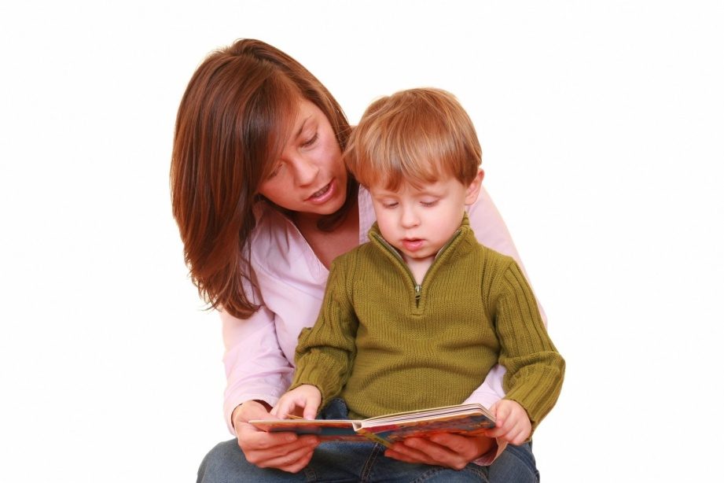
В заключение общие правила для всех методик развития речи:
- говорите с ребенком медленно и внятно, достаточно короткими фразами;
- старайтесь задавать вопросы ребенку так, чтобы вызвать у него интерес к диалогу;
- игра - основная деятельность ребенка, поэтому все занятия с детьми раннего возраста возможно проводить только в игровой форме, не перегружая его занятиями;
- переход на «детский» язык при проведении занятий недопустим;
- верьте в силы ребенка, верой и терпением;
- вселяйте в него уверенность в себе.

Если что-либо в речи ребенка Вас настораживает, то обязательно обратитесь к учителю-логопеду. Он проведет обследование и даст рекомендации по развитию речи Вашего ребенка.

Составила педагог-психолог Егорова А.А.

